Kecskeméti Corvin Mátyás Általános Iskola
Könyvtár-Pedagógiai Programja

- A könyvtár szerepe a pedagógiai, tanulási tevékenységben
20/2012. (VIII. 31.) EMMI rendelet 163.§ (1) „Az iskolai könyvtár az iskola működéséhez, pedagógiai programjának megvalósításához, a neveléshez, tanításhoz, tanuláshoz szükséges dokumentumok rendszeres gyűjtését, feltárását, megőrzését, a könyvtári rendszer szolgáltatásainak elérését és mindezek használatát, továbbá a könyvtárhasználati ismeretek oktatását biztosító, az intézmény könyvtár-pedagógiai tevékenységét koordináló szervezeti egység.”
  - Küldetésnyilatkozat
A könyvtár gyűjteményének tervszerű fejlesztésével, a forrásokhoz és információkhoz való hozzáférés biztosításával és könyvtár-pedagógiai munkája által segíti a nevelő – oktató munkát, az intézmény Helyi pedagógiai programjában kitűzött célok eredményes megvalósulását:
a hatékony, önálló tanulást, a kognitív kompetenciák fejlesztését, az esélyegyenlőség biztosítása érdekében a tanulók egyéni fejlettségéhez optimálisan alkalmazkodó differenciált tanulásszervezéssel a tehetség kibontakoztatását, a felzárkóztatást, az esztétikai-művészeti tudatosság és kifejezőképesség kompetenciájának fejlesztését; a környezettudatos magatartás kialakítását.
A Nemzeti alaptanterv és a Kerettanterv követelményei alapján összeállított könyvtárhasználati tanterv szerint megtartott könyvtárhasználati órákon és a tanórán kívüli foglalkozásokon alakítja, formálja a korszerű információszerzési készségeket és az információhasználati tudást, segíti, hogy a tanulók az információkat kritikusan és alkotóan tudják felhasználni.
A nevelőtestülettel együttműködve segíti a könyvtárhasználatra épülő tanórák megtartását, támogatja a forrásalapú tanulást.
Szakszerűen feltárt és elhelyezett gyűjteményével és szolgáltatásaival segíti az egyéni és a csoportos kutatómunkát, a felkészülést a tanulmányi versenyekre, a szabadidő hasznos eltöltését, hozzájárul az esélyegyenlőség biztosításához. Az iskolai könyvtár az információs kompetencia fejlesztésének fontos színtere.

1.2. Jogszabályok
2011. évi CXC. törvény a nemzeti köznevelésről
110/2012. (VI. 4.) kormányrendelet a Nemzeti alaptanterv kiadásáról, bevezetéséről és alkalmazásáról 51/2012. (XII. 21.) EMMI rendelet a kerettantervek kiadásának és jóváhagyásának rendjéről
20/2012. (VIII. 31.) EMMI rendelet A nevelési – oktatási intézmények működéséről és a köznevelési intézmények névhasználatáról

- Helyzetelemzés
  - A könyvtár állománya:
Könyvtárunk állománya jelenleg az épület második emeletén, két tanteremben található. Itt a délelőtti órákban informatika óra van, ezért csak a szabad órákban és a délután tud nyitva tartani a könyvtár. Az állomány többsége 1960-as, 1970-es kiadású, így kötészetileg megrongálódtak. Kötelező olvasmányok kevés példányszámban vannak. Anyagi fedezet hiányában a fejlesztés megoldhatatlan. Napjainkban megváltoztak a könyvtárral szemben támasztott követelmények, lehetőségeinkhez képest megpróbálunk megfelelni a kihívásoknak.
  - Az állomány számítógépes feldolgozása:
A Szirén integrált könyvtárkezelői rendszerben vannak nyilvántartva a dokumentumok. Elavult a program, és már 10 éve nincs hozzá programfrissítés. Így a rendszer használhatatlan. Szeretnénk áttérni egy sokkal korszerűbb Szikla-21 Integrált Könyvtári Rendszerre, amit informatikusok fejlesztenek. Ennél a rendszernél lehetőség nyílna az állomány korszerű feltárására és sok szempontú visszakeresésére. A program az iskolai könyvtárainak együttműködését is eredményesebbé tenné. Megkönnyíti a könyvtárközi kölcsönzést, a könyvtárak közötti dokumentum- és információcserét. Jelenleg a dokumentumokat két leltárkönyvben – papíralapon - dolgozzuk fel. Egyedi címleltárban található az állomány nagy része, a tartós tankönyveket a Brosúra címleltár tartalmazza. A dokumentumok feldolgozása folyamatos.

  - Könyvtárfejlesztési céljaink:
A pedagógiai munkánk hatékonyságát segítő módszertani és szakmai könyvek, tanulóink életkori sajátosságainak megfelelő ismeretközlő dokumentumok beszerzése. Az alapvető kézikönyvek példányszámának növelésével a kézikönyvtár állományának fejlesztése. A kötelező olvasmányok a törvény által előírt megfelelő példányszámának biztosítása.

- Iskolai könyvtárunk könyvtár-pedagógiai céljai és feladatai

Kialakítani a szellemi munka iránti tiszteletet, a nemzeti és az egyetemes kultúra értékeinek megbecsülését.
Megalapozni és fejleszteni azokat a magatartásmódokat és képességeket, amelyek a könyvtár mindennapos használatában elengedhetetlenül szükségesek.
Az önálló gondolkodás, a kreativitás fejlesztése, az önművelés igényének felkeltése és megszilárdítása. Megalapozni az önműveléshez szükséges attitűdöket, képességeket, tanulási technikákat.
Ismerjék meg a tanulók az alapvető információhordozók fajtáit, információs értékét, felhasználását Felkészíteni a tanulókat az önálló ismeretszerzésre, megalapozni az információs műveltséget, a pontos és kreatív információhasználatot, a kritikus és hozzáértő információértékelést.
Ismerjék meg a tanulók a megfelelő információszerzési, tárolási, feldolgozási és átadási technikákat, az információkezelés jogi és etikai szabályait, ezek alkalmazásával képesek legyenek önálló szellemi alkotás létrehozására.
A különböző típusú források, eszközök megismertetésével, valamint a velük végzett tevékenységek gyakoroltatásával tudatos és biztos használói magatartás kialakítása.
A könyvtárhasználati tudás eszközjellegű beépítése a mindennapi problémák megoldásához szükséges információkezelésbe az életkori sajátosságoknak megfelelően.
A tanulás, az ismeretszerzés hatékony munkaformáinak megfelelő információs bázis, eszköz, módszer és motiváló környezet biztosítása.
Az olvasáskultúra fejlesztése.
Tehetséggondozás
A tanórán kívüli foglalkozások: olvasást népszerűsítő rendezvények, az iskolai hagyományok ápolásához kapcsolódó vetélkedők, programok.

- Könyvtárhasználati tanterv
A könyvtárhasználati ismeretek négy témaköre:
- általános könyvtárhasználati ismeretek: a könyvtár rendje, használata, a könyvtári rendszer;
- dokumentumismeret, a dokumentumtípusok tartalmi és formai megismerése, az ezzel kapcsolatos technikák elsajátítása;
- a könyvtári tájékoztató eszközök használatának elsajátítása a szellemi munka technikája:
- a különböző forrásokból szerzett információk feldolgozásának, alkalmazásának műveletsora.

Célok
1 – 4. évfolyam
- Alapvető cél, hogy kialakuljon tanulóinkban az olvasás, a könyv és a könyvtár iránti pozitív attitűd.
- Az iskolai könyvtár gyűjteményével és szolgáltatásaival alapozza meg a tanulók könyvtárhasználati ismereteit, önálló információhasználatát.
- Ismerjék meg a tanulók az életkori sajátosságaiknak megfelelő alapvető információhordozók fajtáit és azok használatát.
- A könyvtárhasználatra épülő feladatok által a tanulók önművelési igényének felkeltése.
- Kialakítani és fejleszteni a tanulókban a könyvtári eszköztárra épülő önálló ismeretszerzés, a forrásalapú tanulás iránti igényt, azokat a magatartásmódokat, tevékenységeket, amelyek a könyvtárhasználaton alapuló önálló ismeretszerzéshez szükségesek.
- Legyenek képesek a tanulók arra, hogy a különböző információforrásokból a megfelelő információkat megtalálják, s alkotó módon felhasználják.

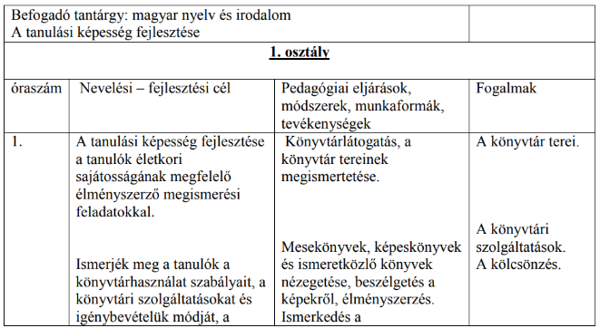
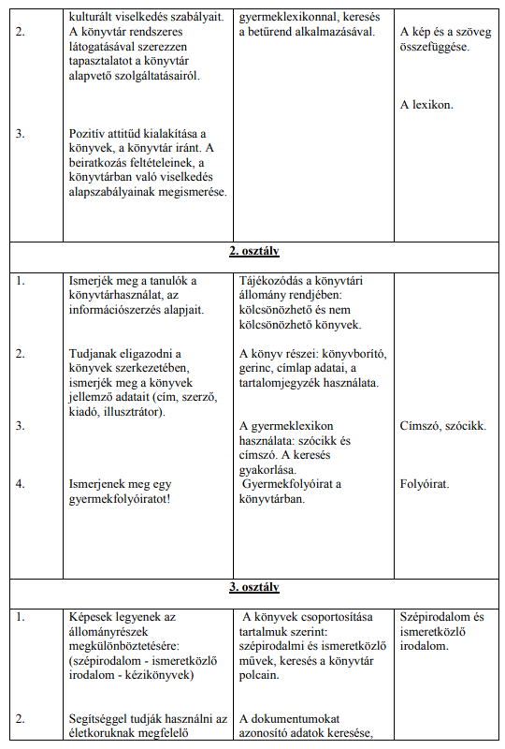
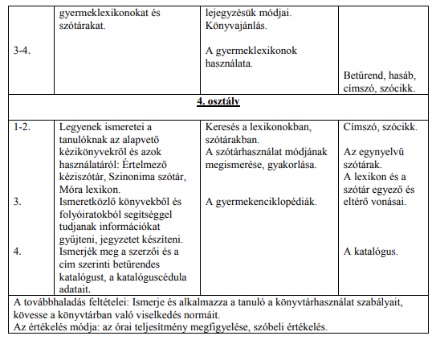

5-8. évfolyam
Célok
A könyvtári eszköztárra építő önálló ismeretszerzés, a forrás alapú tanulás iránti igény felkeltése, erősítése, a könyvtári eszköztár készségszintű használata.
A könyvtárismeret, a dokumentumismeret és a tájékoztató eszközök informális értékének megismerése által váljanak a tanulók aktív könyvtárhasználókká, igényes olvasókká, képesek legyenek az információk kritikus és etikus felhasználására. Ismerjék meg az információkezelés jogi és etikai szabályait.
Az információ kereséséhez, megértéséhez, feldolgozásához és alkotó alkalmazásához szükséges ismeretek, készségek, a hatékony, önálló tanulást segítő képességek, készségek fejlesztése, hogy képesek legyenek önálló tájékozódásra, véleményalkotásra, az életen át tartó tanulásra.
Ismeretszerző és –feldolgozó tevékenységük során ismerjék meg és alkalmazzák az információkeresés lépéseit: a téma, a feladat értelmezése – megoldási terv készítése – a források kiválasztása – anyaggyűjtés – jegyzetelés - értékelés – szelektálás – rendszerezés – formába öntés – alkotás lépéseit, fejlődjön szövegértésük.
A tanulók minden tantárggyal kapcsolatban ismerjék meg a különböző források felhasználási lehetőségeit, a dokumentumok használati értékét. Károly Róbert Általános Iskola Könyvtár pedagógiai program A szövegfeldolgozó műveletek gyakorlásával a problémamegoldó gondolkodás fejlesztése.

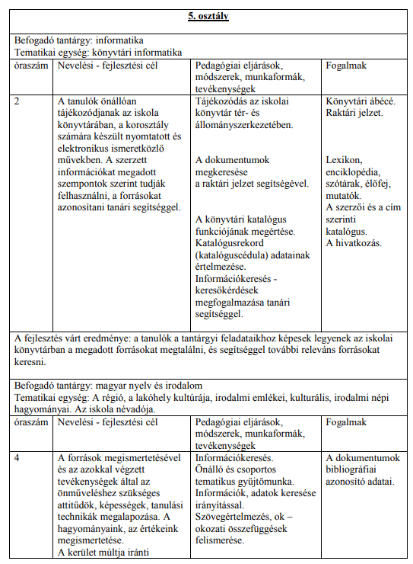

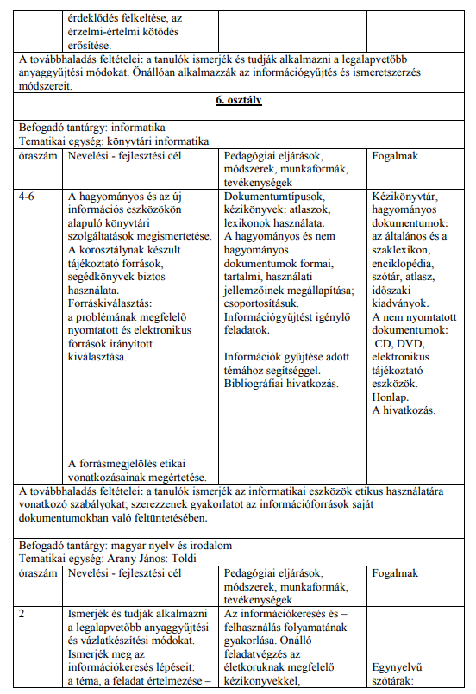

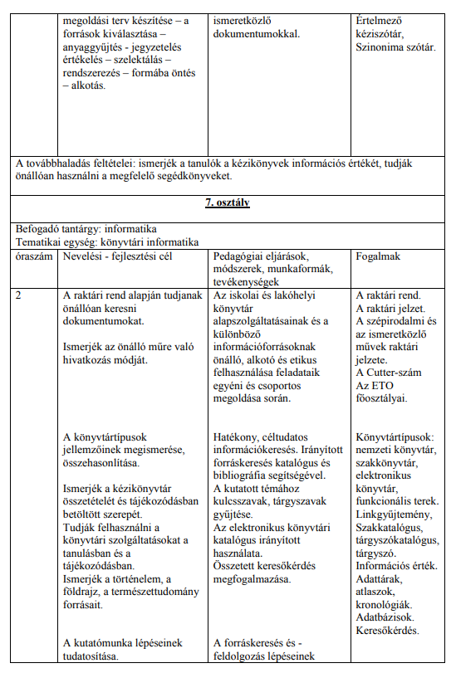

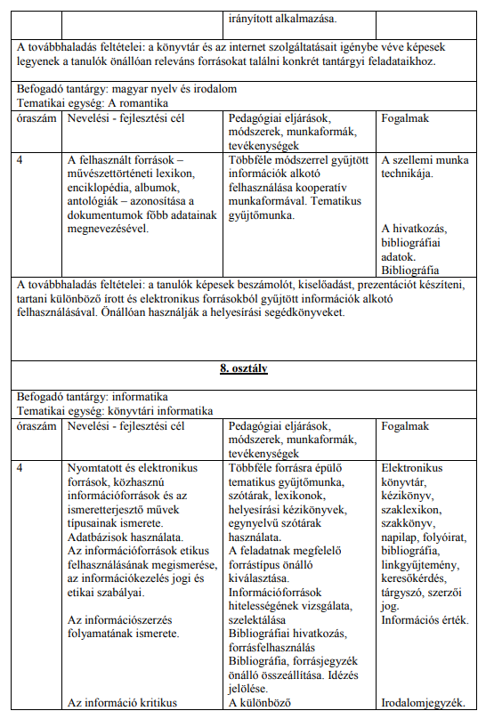
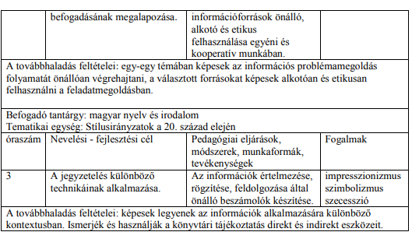

Értékelés
A tanulók értékelésének szempontjai:
- aktivitása a feladatvégzés során
- egyéni munkái.
Az értékelés szóban történik, a könyvtáros-tanár nem ad éremjegyet.

